Номинация: «Программа внеурочной деятельности для обучающихся с ограниченными возможностями здоровья»
Ф.И.О.: Кузина Ольга Александровна, учитель истории и обществознания
Адрес электронной почты: vinogradovaolyaa@mail.ru
Образовательное учреждение: Муниципальное бюджетное общеобразовательное учреждение «Средняя общеобразовательная школа № 110» города Трехгорный, (МБОУ «СОШ №110» г. Трехгорный).
Аннотация работы:
У обучающегося с ограниченными возможностями здоровья, в отличие от сверстников, происходит падение интереса к познавательной деятельности, которое выражается ограниченностью запаса знаний об окружающем мире и ограниченностью навыков практики, необходимые ребенка на первом этапе обучения в школе.
Деятельность обучающихся во внеурочной деятельности по данной программе направлена на развитие индивидуальности, личной культуры, коммуникативных способностей, формирование социальной компетенции, адаптации в обществе.
В ходе реализации программы обучающимся дана возможность познакомиться с окружающей социальной жизнью и теми ближайшими и доступными объектами, которые окружают ребёнка с ОВЗ, таким образом, вовлекая его в социально - значимую деятельность.
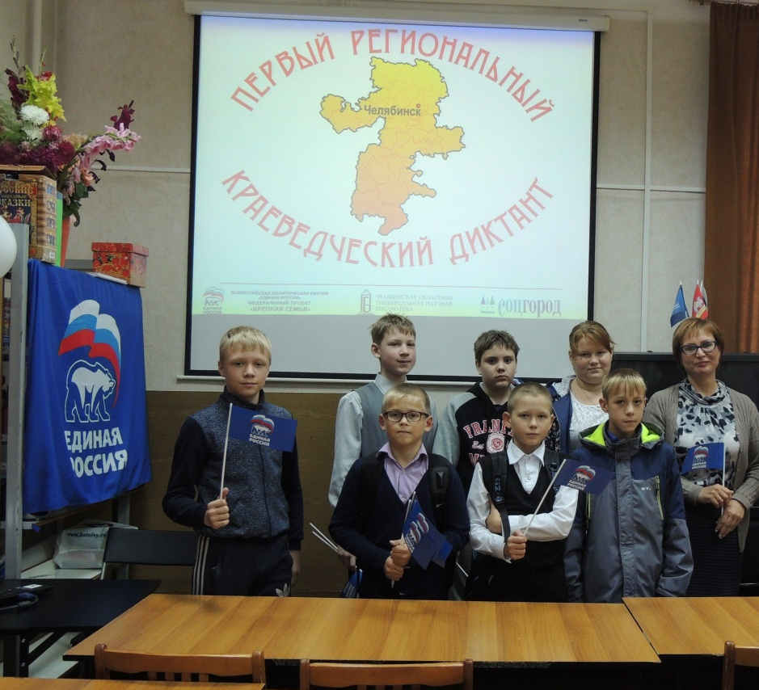
Участие обучающихся в региональном краеведческом диктанте

